Abbildung 1: Berufswahltheorie (hexagonales Modell)

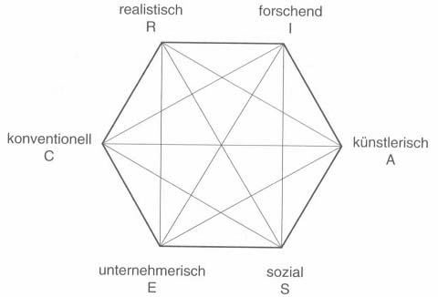

|  |  |
| --- | --- |
| Realistisch |  |
| Forschend |  |
| Künstlerisch |  |
| Sozial |  |
| Unternehmerisch |  |
| Konventionell |  |

Abbildung 3: Lernzyklen der proteischen Karriere

Ein Bild, das Diagramm enthält.

|  |  |
| --- | --- |
| Protean Career-Lernzyklen |  |
| Leistung/Können |  |
| Aufgabe |  |
| EN |  |
| A |  |
| ET |  |
| EX |  |

Abbildung 4: Grundmotive nach McClelland

Ein Bild, das Tisch enthält.

|  |  |
| --- | --- |
| Mit besonders starkem Einfluss auf das Verhalten |  |
| Motive, Wünsche, Hoffnungen |  |
| Zugehörigkeit (Sicherheit, Zuwendung, Geborgenheit, Freundschaft) |  |
| Beitrag beachten und integrieren |  |
| Macht (Kontrolle, Dominanz, Bedeutung, Status, Einfluss, Kampf, Wettbewerb) |  |
| In Entscheidungen einbinden |  |
| Leistung (Erfolg, Fortschritt, Kreativität, Abwechslung, Neugier, Fantasie) |  |
| Leistungen anerkennen |  |

Abbildung 5: Die Fünf Quellen der Motivation nach Barbuto & Scholl

Ein Bild, das Diagramm enthält.

|  |  |
| --- | --- |
| Quellen der Motivation |  |
| Intrinsisch |  |
| Intrinsische Prozessmotivation |  |
| „die Arbeit an sich macht einfach Spaß“ |  |
| Internes Selbstverständnis |  |
| „interne, subjektive ideale und Werte“ |  |
| Extrinsisch |  |
| Instrumentelle Motivation |  |
| „Mittel zum Zweck, Zwischenziel“ |  |
| Externes Selbstverständnis |  |
| „Anforderungen, des Umfeldes oder Teams“ |  |
| Internalisierung von Zielen |  |
| „Beitrag zum gemeinsamen Ziel“ |  |

Abbildung 6: Die VIE-Theorie von Vroom

Ein Bild, das Diagramm enthält.

|  |  |
| --- | --- |
| Handlung |  |
| Handlungsergebnis |  |
| Handlungsfolgen |  |
| Erhöhung der Arbeitsleistung |  |
| Gehaltserhöhung |  |
| Beförderung |  |
| Mehr finanzieller Spielraum |  |
| Reduzierung der Arbeitszeit mit gleichem Gehalt |  |
| Höheres Ansehen |  |
| Größerer Entscheidungsspielraum |  |
| Weniger Freizeit |  |
| Erwartung |  |
| Instrumentalität |  |
| Valenz der Folge |  |
| Valenz der Handlungsergebnisse = Instrumentalität der Folgen X Valenz der Folgen |  |
| Motivation = Erwartung X Valenz der Handlungsergebnisse |  |

Abbildung 7: Modell der Zielsetzungstheorie nach Locke und Latham

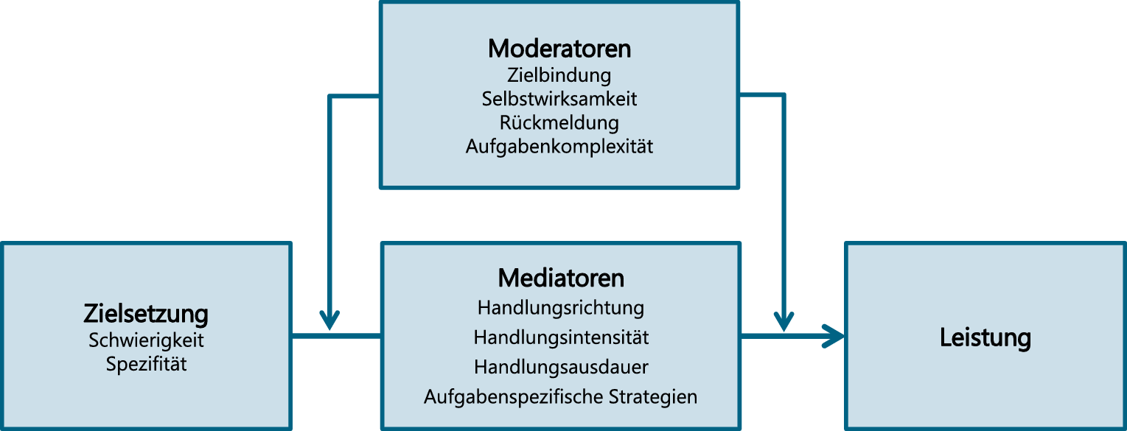

|  |  |
| --- | --- |
| Moderatoren |  |
| Zielbindung |  |
| Selbstwirksamkeit |  |
| Rückmeldung |  |
| Aufgabenkomplexität |  |
| Zielsetzung |  |
| Schwierigkeit |  |
| Spezifität |  |
| Mediatoren |  |
| Handlungsrichtung |  |
| Handlungsintensität |  |
| Handlungsausdauer |  |
| Aufgabenspezifische Strategien |  |
| Leistung |  |

Abbildung 8: Das Rubikon-Modell

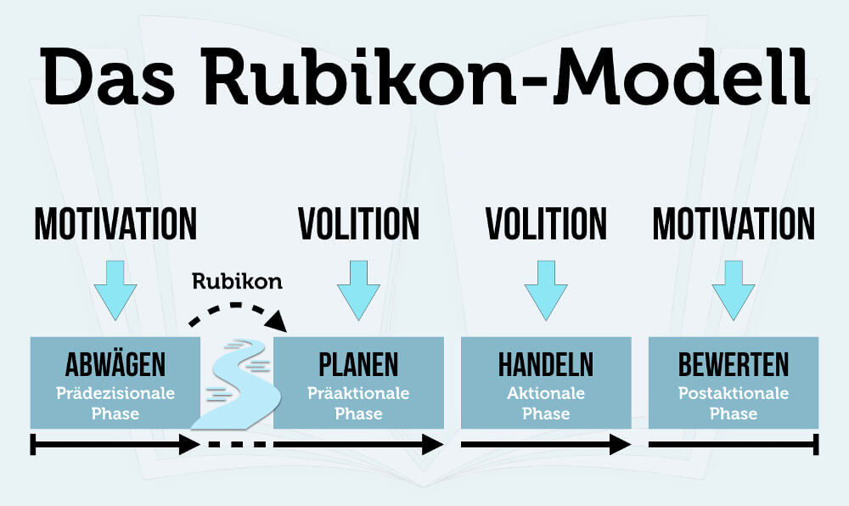

|  |  |
| --- | --- |
| Abwägen |  |
| Prädezisionale Phase |  |
| Rubikon |  |
| Planen |  |
| Präaktionale Phase |  |
| Handeln |  |
| Aktionale Phase |  |
| Bewerten |  |
| Postaktionale Phase |  |

Abbildung 9: Rollenmodell nach Katz & Kahn 1966

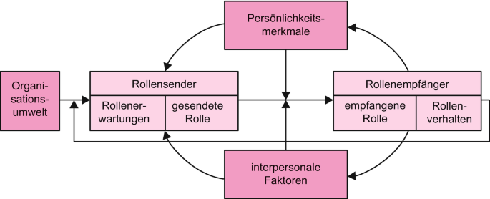

|  |  |
| --- | --- |
| Organisationsumwelt |  |
| Rollensender |  |
| Rollenerwartungen |  |
| Gesendete Rollen |  |
| Rollenempfänger |  |
| Empfangene Rolle |  |
| Rollenverhalten |  |
| Persönlichkeitsmerkmale |  |
| Interpersonale Faktoren |  |

Abbildung 10: Leistungsverhalten nach von Rosenstiel 1997

Ein Bild, das Diagramm enthält.

|  |  |
| --- | --- |
| Situation |  |
| Individuum |  |
| Soziales Sollen |  |
| Normen, Regelungen |  |
| Dürfen |  |
| Hemmende und begünstigende Umstände |  |
| Leistungsverhalten |  |
| Wollen |  |
| Motivation, Werte |  |
| Können |  |
| Fähigkeiten, Fertigkeiten |  |